Tuần 14
Môn : Lịch sử & Địa lý.
Tiết: 27
VÙNG TÂY NGUYÊN
Bài 17: LỄ HỘI CỒNG CHIÊNG TÂY NGUYÊN ( tiết 1)

Ngày dạy: 09/ 12/ 2024

I. YÊU CẦU CẦN ĐẠT
- Kể được tên một số dân tộc là chủ nhân của Không gian văn hóa Cồng chiêng Tây Nguyên. Nêu được vai trò của cồng chiêng trong đời sống tinh thần của đồng bào các dân tộc Tây Nguyên. Mô tả được những nét chính về lễ hội Cồng chiêng Tây Nguyên. Rèn luyện kĩ năng ghi nhớ và sưu tầm các tư liệu có liên quan, qua đó góp phần phát triển năng lực ngôn ngữ, khoa học.
- Năng lực tự chủ, tự học: tìm hiểu những tranh ảnh, câu chuyện về lễ hội Cồng chiêng Tây Nguyên. Năng lực giải quyết vấn đề và sáng tạo: Sưu tầm và giới thiệu được một số thông tin liên quan đến nội dung bài học. Năng lực giao tiếp và hợp tác: Biết trao đổi, góp ý cùng bạn trong hoạt động nhóm và thực hành.
- Phẩm chất yêu nước: Thể hiện được niềm tự hào dân tộc qua lễ hội Cồng chiêng. Phẩm chất chăm chỉ: Hoàn thành đầy đủ nhiệm vụ học tập và luôn tự giác tìm hiểu, khám phá tri thức liên quan đến nội dung bài học. Phẩm chất trách nhiệm: Có ý thức trách nhiệm với lớp, tôn trọng tập thể.
II. ĐỒ DÙNG DẠY HỌC
- Kế hoạch bài dạy, bài giảng Power point.
- SGK và các thiết bị, học liệu phục vụ cho tiết dạy.
III. CÁC HOẠT ĐỘNG DẠY HỌC
TG | HOẠT ĐỘNG CỦA GV | HOẠT ĐỘNG CỦA HS | HĐBT
3’  30’  3’ | 1. Hoạt động Khởi động  - Cho hs hát bài Chú vơi con ở Bản Đôn  - GV mời 2 – 3 HS chia sẻ.  - GV dẫn dắt HS vào bài học: Bài 17  2. Hoạt động hình thành kiến thức  Hoạt động 1: Kể tên một số dân tộc là chủ nhân của Không gian văn hóa Cồng chiêng Tây Nguyên. (làm việc cá nhân)  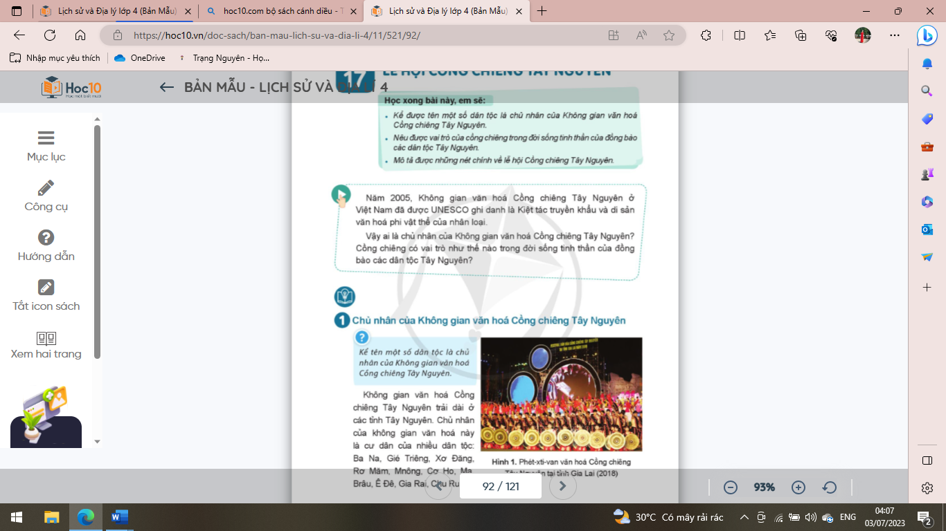  - GV mời HS làm việc cá nhân, thực hiện nhiệm vụ sau:  + Đọc thông tin mục 1  + Kể tên một số dân tộc là chủ nhân của Không gian văn hóa Cồng chiêng Tây Nguyên.  - Mời HS khác nhận xét, bổ sung.  - GV nhận xét tuyên dương.  Hoạt động 2: Tìm hiểu vai trò của cồng chiêng trong đời sống tinh thần của đồng bào các dân tộc Tây Nguyên.  (làm việc nhóm 2)  - GV cho HS đọc thông tin và quan sát hình 3 SGK.  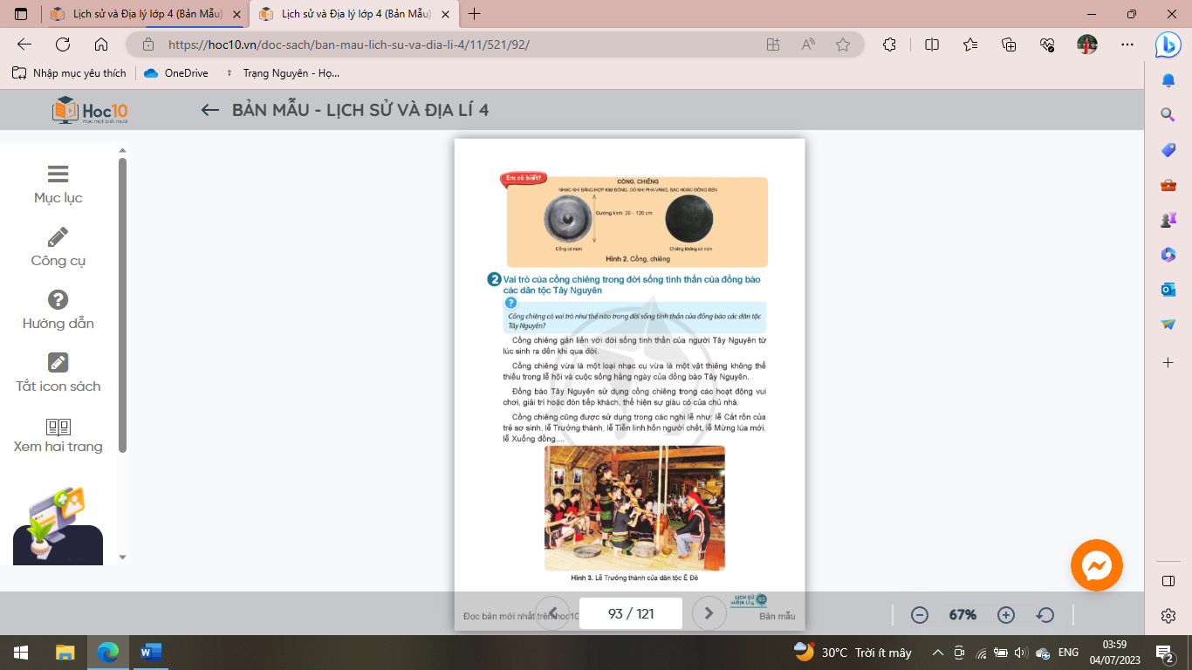  - GV mời cả lớp sinh hoạt nhóm 2, thảo luận và cho biết: Cồng chiêng có vai trò như thế nào trong đời sống tinh thần của đồng bào các dân tộc Tây Nguyên?  - GV mời đại diện các nhóm trình bày.  - Mời các nhóm khác nhận xét, bổ sung.  - GV nhận xét, tuyên dương.  Hoạt động 3: Chia sẻ thông tin về lễ hội của đồng bào các dân tộc Tây Nguyên  (Làm việc nhóm 4)  - GV mời 1 HS đọc câu hỏi 1 phần luyện tập.  - Mời cả lớp sinh hoạt nhóm 4, cùng nhau thảo luận và thực hiện 2 nhiệm vụ sau:  + Kể tên một số lễ hội của đồng bào các dân tộc Tây Nguyên có sử dụng cồng chiêng.  + Ngoài các dân tộc ở Tây Nguyên còn có dân tộc nào khác trên đất nước ta sử dụng cồng chiêng?  - GV mời các nhóm lên bảng lớp chia sẻ trước lớp.  - GV mời cả lớp cùng lắng nghe và đánh giá kết quả.  - GV nhận xét tuyên dương học sinh.  * Củng cố - Dặn dò:  ? Em cần làm gì để giữ gìn và phát huy các giá trị của lễ hội Cồng chiêng Tây Nguyên?  ! Em hãy chia sẻ với lớp những điều em biết.  + Nhận xét, tuyên dương học sinh.  - Nhận xét sau tiết dạy, dặn dò học sinh | HS hát và vận động theo nhạc  - HS chia sẻ, các HS khác lắng nghe.  - HS lắng nghe, chuẩn bị vào bài học.  - HS quan sát hình ảnh và nghe GV giới thiệu.  - HS làm việc cá nhân.  + HS đọc thông tin  + Không gian văn hóa Cồng chiêng Tây Nguyên là cư dân của các dân tộc như : Ba Na, Gié Triêng, Xơ Đăng, Rơ Măm, Mnông, Cơ Ho, Mạ, Brâu, Ê Đê, Gia Rai, Chu Ru.  - HS khác nhận xét, bổ sung.  - HS lắng nghe, rút kinh nghiệm.  - HS đọc thông tin  - HS sinh hoạt nhóm 2, thảo luận và trả lời câu hỏi: Cồng chiêng được sử dụng trong cuộc sống hằng ngày và trong các nghi lễ của đồng bào các dân tộc Tây Nguyên  + Trong cuộc sống hằng ngày: hoạt động vui chơi, giải trí, đón tiếp khách....  + Trong các nghi lễ: lễ Cắt rốn của trẻ sơ sinh, lễ Trưởng thành, lễ Tiễn linh hồn người chết, lễ Mừng lúa mới, lễ Xuống đồng,.....  - Đại diện các nhóm trình bày.  - Các nhóm khác nhận xét, bổ sung.  - HS lắng nghe, rút kinh nghiệm.  - 1 HS đọc yêu cầu bài.  - Cả lớp sinh hoạt nhóm 4, cùng nhau thảo luận và thực hiện các nhiệm vụ học tập.  + Lễ Cắt rốn của trẻ sơ sinh, lễ Trưởng thành, lễ Tiễn linh hồn người chết, lễ Mừng lúa mới, lễ Xuống đồng,.....  + Người Mường, người Thái, người Thổ,…  - Đại diện các nhóm lên chia sẻ trước lớp.  - HS lắng nghe, nhận xét.  - HS lắng nghe, rút kinh nghiệm  - HS nêu theo ý hiểu: tìm hiểu về lễ hội, tuyên truyền cho người thân xung quanh em về lễ hội,....  - Học sinh chia sẻ trước lớp

IV. ĐIỀU CHỈNH SAU TIẾT DẠY

...........................................................................................................................................................................................................................................................................................

